**GERENCIAMENTO DE PROCESSOS – ATIVIDADE DE FIXAÇÃO**

1. O Sistema Operacional LINUX, na sua configuração padrão, é uma alternativa ao uso do Sistema Operacional Windows. Ele possui, entre outras características.

a) multitarefa, memória virtual, biblioteca compartilhada, gerenciamento de memória próprio e rede TCP/IP.

b) servidor IIS capaz de hospedar e executar páginas ASP.

c) sistema de arquivo NTFS, FAT e FAT 32.

d) Active Directory.

e) servidores DNS e WINS.

1. Analise as seguintes afirmações relativas à liberdade dos usuários de um Software livre.
2. A liberdade de estudar como o programa funciona, e adaptá-lo para as suas necessidades, exceto alteração no código-fonte. II.
3. A liberdade de executar o programa, para qualquer propósito.
4. A liberdade de utilizar cópias de modo que se possa ajudar outros usuários, sendo vedada a redistribuição.
5. Aquele que redistribuir um software GNU poderá cobrar pelo ato de transferir uma cópia ou poderá distribuí-las gratuitamente. Indique a opção que contenha todas as afirmações verdadeiras.

a) I e II

b) I e III

c) III e IV

d) somente I

e) II e IV

1. Os programas, normalmente instalados no disco rígido, que permitem ao usuário escolher entre dois ou mais sistemas operacionais instalados na máquina são conhecidos como gerenciadores de boot. Um dos mais comuns gerenciadores de boot para ambiente linux é o:

a) GRUB

b) Kde

c) gnome

d) conectiva

e) redhat

1. **Abra um terminal Linux. Solicite a informação sobre quem está trabalhando nesta máquina (o Linux é um sistema multiusuário e multitarefa): execute o comando "whoami". Qual o resultado? Mostre o print da tela com resultado.**

O comando retorna informações do usuário da máquina, caso use alguns paramentros, podemos buscar outras informações, como grupo e privilégios.



1. **Um processo é uma instância****, e** **uma instância é uma Thread em máquinas na nuvem. Qual é a relação disso?**

Threads são tarefas que os programas realizam, enquanto uma instância são tarefas da nuvem. A thread depende de um rograma para existir, e para que uma instância exista, precisamos que exista uma nuvem.

1. **O que o comando top executa e qual a associação com status running e sleeping?**

O comando top possibilita ver os processos em execução no Linux, com atualização de tela e ordenado pelo processo que utilizam mais CPU, no topo da tela.

Status running indica que o processo está em execução, enquanto sleeping é um processo dormindo por um tempo finito.

1. **Quais os recursos de hardware que o comando top apresenta?**

Traz informações sobre o processador e memória ram.

1. **O que é um PID e um PPID? Cite um exemplo e apresente um print de tela com esse exemplo.**

PID serve como identificação de um processo ativo, serve também para matarmos um processo caso necessário.

PPID é a identificação de um processo pai de outro processo.

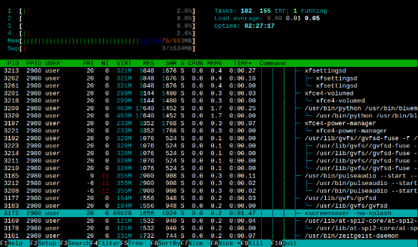

1. **Qual a diferença entre o comando job e o ps, qual a finalidade de cada um.**

O Comando jobs no Linux lista os processos que estão em execução em segundo plano, enquanto o ps lista todos os processos em execução e seus atributos

1. **O Sistema Operacional Linux é muito utilizado em servidores, e o uso é realizado muitas vezes por meio do terminal via comando. Existem diversos comandos por meio de terminal para que se possa verificar o seu desempenho através de um monitoramento. Qual o comando que exibe as tarefas do Linux?**

Top, vai mostrar uma lista de processos que estão em execução e o quanto de CPU cada processo usa. É muito útil para monitorar o uso de espaço no sistema, especialmente para saber qual processo deve ser encerrado porque ele consome muitos recursos.